附件1：
课程重修网上报名操作流程
（学生网上报名参阅）

一、报名登录
1、在任意一台可访问校园网的计算机上点击河海大学主页右下方的“校园服务”，点击“本科生信息”后进入学生报名入口，共有4个入口，点击其中任何一个入口进行报名，见图1.1。
图1.1 报名入口界面
2、点击相应入口后，输入账号（学号）、密码和验证码（不分大小写），进入报名界面（见图1.2）。
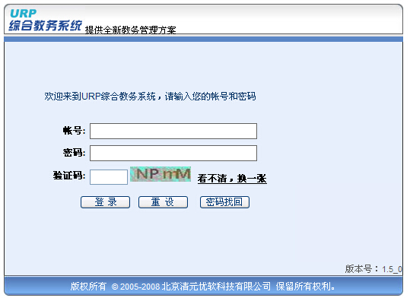
图1.2 报名信息登录主界面

二、网上报名
成功登录进入“教务系统”后，系统会出现【选课管理】工作区（见图2.1），报名前应仔细阅读【选课公告】，重点关注报名时间节点、操作流程和注意事项等内容。
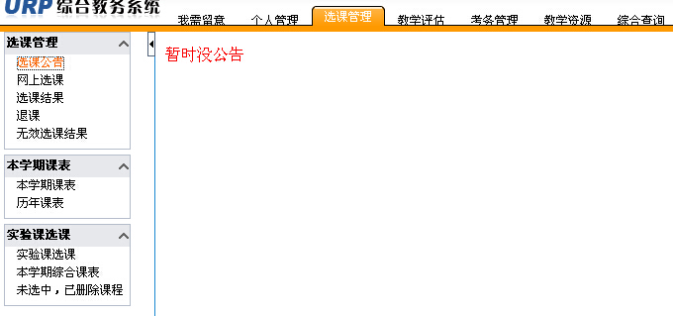
图2.1 选课管理主界面

2.1 培养方案选择
点击选课管理中的【网上选课】菜单，选择方案名称后点击【网上选课】按钮进行选课（见图2.2）
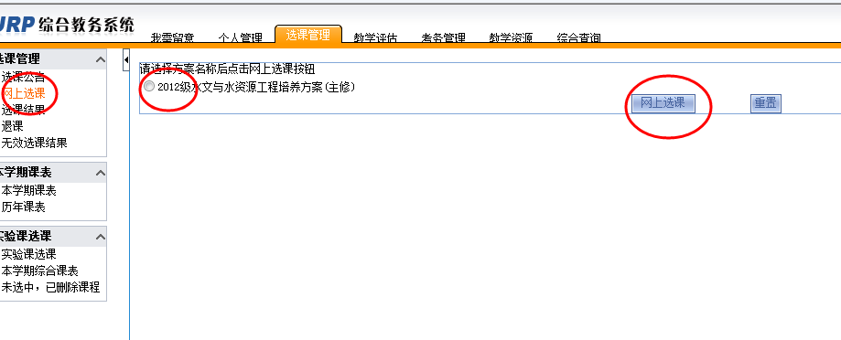
图2.2 【网上选课】主界面

2.2 重修报名
点击选课管理中的【重修课程】菜单（见图2.3）

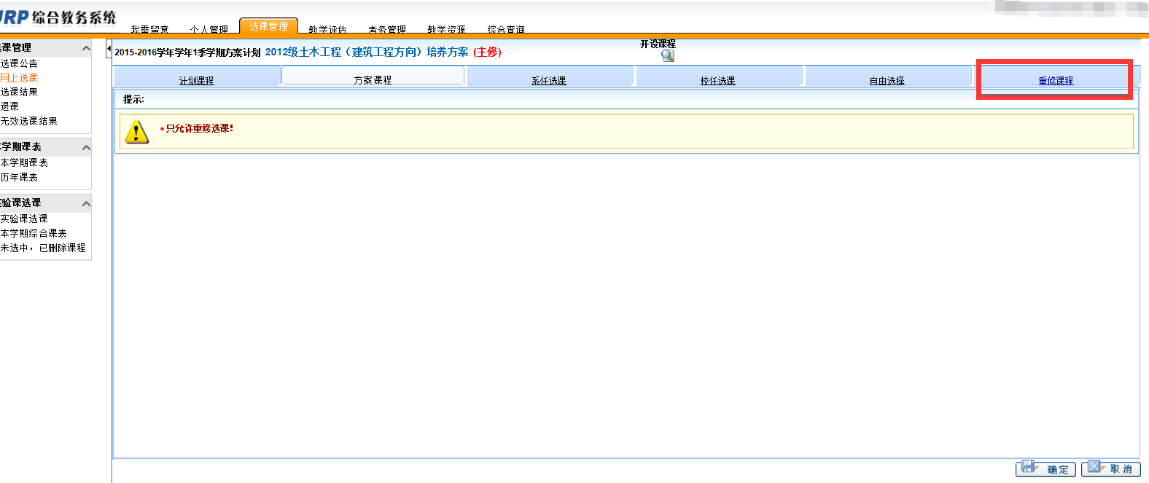
图2.3 【课程重修】主界面
输入重修课程号和课序号（必须输入该课程本学期的课程号，一般与原先不及格时的课程号有所不同）后点击“确定”按钮进行重修报名；转专业的学生可以选补修当前方案中的课程，输入重修课程号和课序号后点击“确定”按钮进行补修报名，报名成功后会显示“重修选课成功”。注意：重修选课和补修选课不能同时填写！（见图2.4）

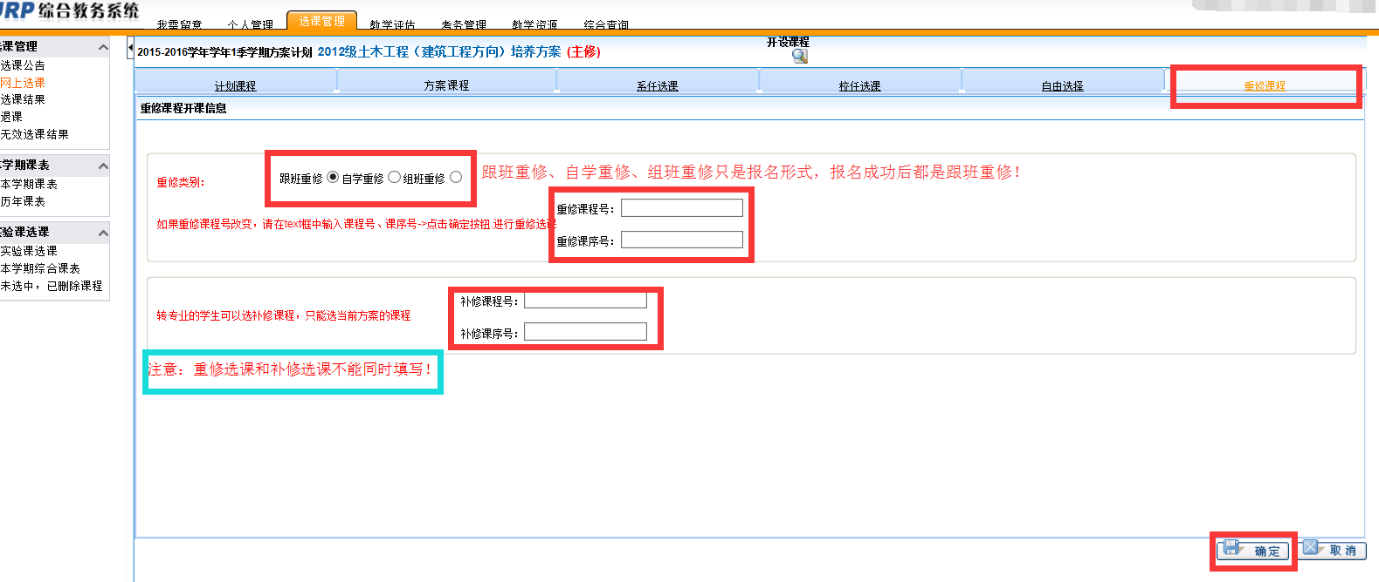
图2.4 重修报名主界面
报名之前，请先点击“综合查询”，查询本学期开课信息：输入“课程号”或“课程名”等课程信息，点击“查询”按钮即可查询本学期重修课程开设情况。（支持模糊查询），见图2.5.

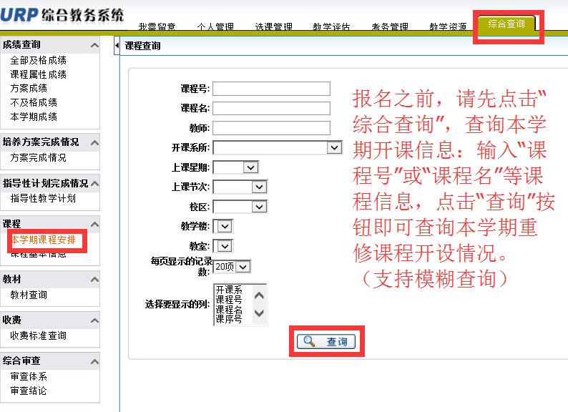
图2.5 重修课程查询

三、网上缴费（因网上缴费完成后无法退费，请报名时慎重）
确定报名课程后，进入“支付信息”界面，显示支付信息，核对相关信息后点击“付款”（见图3.1）；进入河海大学收费服务管理系统付款平台，选择网上支付银行种类（“农行”或“银联在线支付”），点击“全额支付”（见图3.2）；如选择农行可直接进入农行网银缴费界面，如选择“银联在线支付”则可出现其他支付网银的种类，选择具体的“个人网银名称”（网银支付），点击“到网上银行支付”，即可进入具体网银支付页面进行支付（见图3.3）；支付成功后网络银行出现支付成功页面，点击“返回商户”（见图3.4），出现教务系统支付成功提示页面（图3.5）；返回缴费开始时支付信息页面，点击“返回”（图3.6），查看报名结果。
网上报名缴费过程中，可能会因银行扣款反馈信息滞后，出现银行卡扣款成功而教务系统未显示报名成功情况，此时不要重复缴费，可推迟一段时间（报名截止前）再登录教务系统进行查询，如一直未显示报名成功可电话联系教务处。
如报多门课程，请重复如上操作。
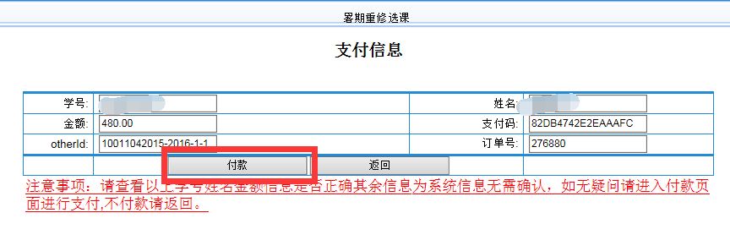
图3.1 支付信息核对页面
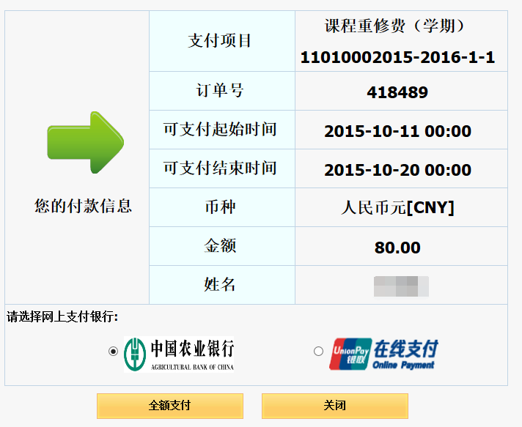
图3.2 河海大学收费服务管理系统付款平台
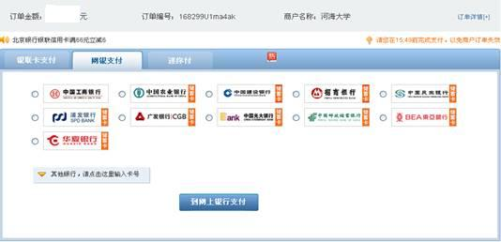
图3.3 点击其他银行后个人网银（网银支付）选择界面
图3.4 网银交费完成后提示页面
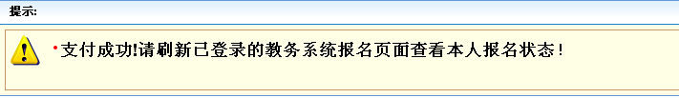
图3.5 交费完成后教务系统提示页面
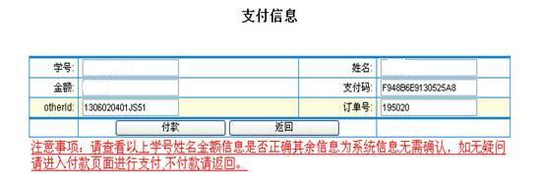
图3.6 支付信息返回查看报名结果页面
报名操作全部结束后务必要重新登录报名系统，确认本次报名是否成功。方法：先“注销”本次登录页面，重新打开新的教务系统网页进行登录操作，查看“选课管理”中对应的“选课结果”，若“选课结果”中已显示此次报名的重修课程则表示本次报名成功。
注意：网上报名时，交费前务必仔细核对课程信息，交费完成后将不能进行更改或取消。报名交费完毕后务必要首先“注销”本次登录页面，然后重新登录报名系统才可以真实的查看到本次报名是否成功，或者其他人方可继续用同一台电脑进行报名，否则报名数据显示可能不准确。
四、查看课表
重修报名成功后，请在“选课结果”中查看课表，并按上课时间、地点等信息安排参加教学活动。
